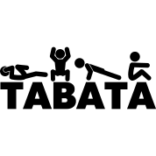
Tabata, czyli intensywny trening interwałowy to sposób na szybkie pozbycie się zbędnej tkanki tłuszczowej oraz poprawę wydolności organizmu. Doskonale sprawdzi się on w przypadku osób, które nie mają dużo czasu na ćwiczenia i chcą je wykonywać w warunkach domowych o pasującej im porze; oczywiście, nic nie stoi na przeszkodzie, aby trening Tabata wykonywać na siłowni np. z pomocą doświadczonego trenera.

Szukając skutecznego treningu, który pozwoli poprawić wygląd sylwetki i zapewni lepszą wydolność oraz wytrzymałość organizmu, warto zdecydować się na trening Tabata. Jest on wprawdzie wyjątkowo krótki, ale jego intensywność pozwala osiągać doskonałe efekty. Trzeba tylko wiedzieć, że ćwiczenia Tabata nie są dla każdego i na pewno nie należy się na nie decydować w sytuacji, gdy mamy dużą nadwagę i otyłość lub nasza kondycja fizyczna jest równa zeru.

Trening Tabata – co to jest?
Tabata to rodzaj treningu interwałowego (z ang. High Intensity Interval Training, HIIT), w którym krótkie, ale bardzo intensywne serie ćwiczeń, wykonywane na poziomie 90 proc. tętna maksymalnego, przeplatane są krótkimi okresami odpoczynku. Tabata przyśpiesza metabolizm i pozwala efektywnie redukować zbędną tkankę tłuszczową. Jego ogromną zaletą jest angażowanie wielu grup mięśniowych, co w bardzo korzystny sposób wpływa nie tylko na ogólny wygląd sylwetki, ale także poprawę wydolności tlenowej i beztlenowej organizmu. Tabata łączy w sobie
- ćwiczenia anaerobowe, czyli intensywnego treningu interwałowego, podczas którego ćwiczymy wytrzymałość beztlenową. Kiedy wykonujemy ćwiczenia anaerobowe, nasze mięśnie pracują tak intensywnie, że krew nie nadąża z dostarczeniem do nich odpowiedniej ilości tlenu. Wtedy w mięśniach odbywa się proces spalania bez udziału tlenu.
- ćwiczenia aerobowe (tlenowego), czyli umiarkowanego treningu, podczas którego mięśnie nie są obciążone nadmiernym wysiłkiem, co pozwala dostarczyć do nich tlen.

Dodatkowym efektem ćwiczeń Tabata jest skuteczna i dość szybka redukcja tkanki tłuszczowej oraz rzeźbienie sylwetki.
W 1996 roku japoński lekarz dr Izumi Tabata przeprowadził badanie, w którym sprawdził korzyści płynące z treningu interwałowego u sportowców. Ochotników podzielono na dwie grupy. Jedna z nich testowała nową formę treningu - 20 sekund aktywności i 10 sekund odpoczynku w ośmiu seriach - podczas gdy grupa kontrolna brała udział w klasycznych treningach. Po sześciu tygodniach wyniki były zaskakujące. Trenująca przez 1800 minut grupa kontrolna osiągnęła gorsze wyniki w testach wydolności tlenowej i beztlenowej od ćwiczącej przez zaledwie 120 minut grupy trenującej tabatę. Dr Izumi Tabata naukowo wykazał skuteczność treningów HIIT.
Trening powstał z myślą o zawodowych sportowcach, a nie o "zwykłych ludziach". Dlatego na początku można wydłużyć czas odpoczynku do 60–80 sekund i w miarę nabierania kondycji, skracać czas trwania przerw odpoczynkowych. Zaleca się wykonywać Tabatę maksymalnie 3 razy w tygodniu. Krótkie, bardzo intensywne treningi owocują tak zwanym efektem after burn, czyli przyspieszonym tempem spalania kalorii, które utrzymuje się do 48 godzin po zakończeniu treningu. Dzieje się tak dlatego, że intensywne wysiłki zużywają cały glikogen (węglowodan) znajdujący się w mięśniach, w związku z czym po zakończeniu treningu organizm zużywa zapasy tłuszczu.

Trening Tabata – jak ćwiczyć?
Zasady treningu Tabata są bardzo proste; polega on na wykonywaniu ćwiczeń aerobowych i interwałowych z maksymalną (dopasowaną do wyjściowej kondycji fizycznej) intensywnością.
W czasie 4 minut treningu trzeba wykonać 4 rundy ćwiczeń. Każda runda powinna trwać dokładnie minutę i składać się naprzemiennie z 20-sekundowego, intensywnego wysiłku oraz 10-sekundowego odpoczynku. Ten trening interwałowy nie powinien być wykonywany codziennie, bo może zanadto obciążyć organizm i doprowadzić do kontuzji; ćwiczenia Tabata wystarczy wykonywać 2-3 razy w tygodniu.
Przede wszystkim trzeba dobrze rozgrzać mięśnie przed treningiem, którego intensywność mogłaby spowodować sporo problemów, jeżeli pominęlibyśmy rozgrzewkę. Wstęp do treningu powinien uwzględniać nie tylko ćwiczenia rozgrzewające mięśnie, ale także ćwiczenia rozciągające np. skłony i skręty tułowia, wymachy rąk i nóg, przysiady, pajacyki, skakanie na skakance, bieg w miejscu.
Rozgrzewka powinna trwać kilka minut i w szczególności muszą się na niej skupić osoby początkujące, które często traktują rozgrzewkę „po macoszemu”. Takie podejście w przypadku ćwiczeń Tabata to zwiększone ryzyko bolesnych urazów i kontuzji.
Treningu nie można wykonywać na czczo oraz zaraz po zjedzeniu posiłku; aby okazał się efektywny, konieczne jest stosowanie odpowiednio zbilansowanej diety.

Można dowolnie wybrać ćwiczenia; szczególnie polecane są:
- brzuszki,
- przysiady z wyprostowanymi rękami,
- przysiady z wyskokiem,
- pompki,
- wyskoki,
- pajacyki,
- bieg w miejscu,
- skakanie na skakance.
W celu dokładnego monitorowania czasu każdej rundy niezbędny jest stoper, który warto mieć w zasięgu wzroku.

Trening Tabata trzeba zakończyć ćwiczeniami rozciągającymi i rozluźniającymi mięśnie!
Podsumowując, Tabata to trening o skutecznym działaniu redukującym zbędne kilogramy. Wykonywany 2-3 razy w tygodniu pozwoli osiągnąć szybkie i zadowalające efekty, jednak trzeba pamiętać o tym, aby w czasie jego przeprowadzania trzymać się opisanych powyżej zasad.
Ważne, aby początkowa intensywność ćwiczeń dopasować do swojej wyjściowej formy fizycznej. Wraz ze zdobywaniem formy oraz zwiększaniem wydolności i wytrzymałości organizmu, można zacząć sięgać po akcesoria do ćwiczeń np. hantle i obciążniki np. na kostki.

Tabata: efekty
Tabata szybko daje efekty, jednak nie należy zaczynać tego typu treningów od ich wysokiej częstotliwości i intensywności. Warto zacząć od ćwiczeń, jak na tabatę, spokojniejszych. W czasie tego rodzaju aktywności fizycznej człowiek bardzo dużo się poci, a po wszystkim czuje się osłabiony, nie może złapać oddechu. Zaczęcie od ćwiczeń mniej wymagających pozwoli takie doświadczenia zminimalizować. Na początek wystarczą 1-2 treningi tygodniowo, po 5-6 rund, z półminutowymi przerwami.
Już po dwóch tygodniach ćwiczeń tempo, w jakim będą rozkładać się kwasy tłuszczowe może wzrosnąć nawet o 30 procent. Tabata, ćwiczona regularnie i z coraz większą intensywnością, umożliwia szybką utratę wagi, redukcję tkanki tłuszczowej, przede wszystkim z brzucha. Osoba, która uprawia ten rodzaj treningu zyskuje również lepszą kondycję, większą siłę i wytrzymałość.

Tabata: z kim ćwiczyć?
W internecie dostępnych jest bardzo dużo treningów typu tabata. Także dla początkujących. Wiele osób nie lubi wymagających ćwiczeń w dole maty: na plecach, brzuchu, ćwiczenia deska. Dla nich dobrym rozwiązaniem będą na początek treningi na stojąco, choć innych ćwiczeń, aby całościowo zadbać o sylwetkę, nie da się później uniknąć.
Bardzo dużą popularnością cieszy się wśród internetowych trenerek Monika Kołakowska, która w swoich treningach ma wiele tabat do wyboru. Tabatę można ćwiczyć również z Codziennie Fit, a także z całym mnóstwem trenerów z zagranicy. Na doświadczonych śmiałków czeka tabata crossfit, a na osoby, które lubią tańczyć – ćwiczenia w rytm ulubionych przebojów.

Trening tabata – jakie ma zalety?
- Zajmuje bardzo mało czasu.
- Możesz ją wykonać praktycznie wszędzie. Jedyne co będzie Ci potrzebne to kawałek przestrzeni i stoper.
- Poprawia wydolność fizyczną.
- Spala dodatkowe kalorie w krótkim czasie.
Podstawowe zasady:
- Przed treningiem wykonaj 5-10 minutową rozgrzewkę.
- Przygotuj zestaw ćwiczeń, które będziesz robić, miejsce oraz stoper.
- Pamiętaj! Jeśli podczas wykonywania treningu pojawi się ból – przerwij trening! Umów się do fizjoterapeuty lub wykwalifikowanego trenera, który zdiagnozuje problem i pomoże Ci dobrać ćwiczenia do Twoich możliwości.

Tabata: przeciwwskazania
Tabata nie jest wskazana dla osób, które chcą ćwiczyć tylko od czasu do czasu – do jej wykonywania potrzebna jest stała dobra kondycja. Ze względu na dużą ilość ćwiczeń z podskokami, obciążających stawy nie poleca się jej również osobom z nadwagą. Chęć rozpoczęcia tego rodzaju treningu powinny też omówić z lekarzem osoby mające nadciśnienie i choroby układu oddechowo-krążeniowego.

Tabata – jak często wykonywać trening?
Najbardziej optymalnym rozwiązaniem są 3 treningi w tygodniu. Jest to jednak bardzo zindywidualizowaną kwestią i należy ją dopasować pod siebie. Masz czas, możliwości i siły na zrobienie 5 takich treningów w tygodniu? Świetnie, zrób to! I odwrotnie – jeśli brakuje Ci wyżej wymienionych elementów to zrób dwa czy nawet jeden tabata trening (tabata workout).
Te same zasady warto zastosować do czasu pracy i odpoczynku. Przykładowo tabata dla początkujących może się składać z 3 ćwiczeń (3 minuty treningu) lub 15 sekund intensywnego wysiłku i 15 sekund biernej przerwy.

Przykładowe ćwiczenia Tabaty.
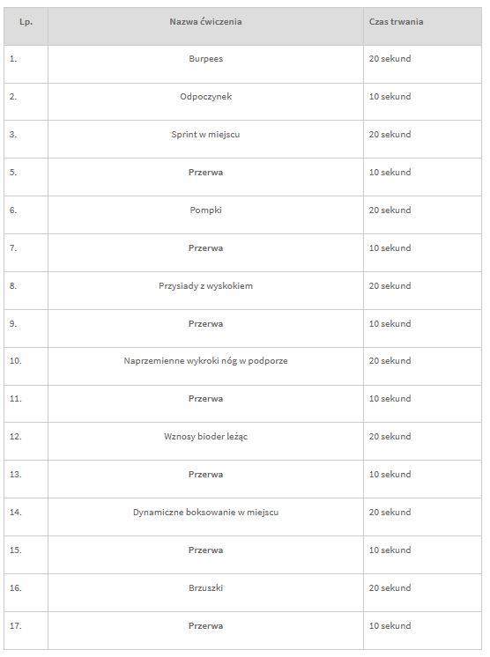

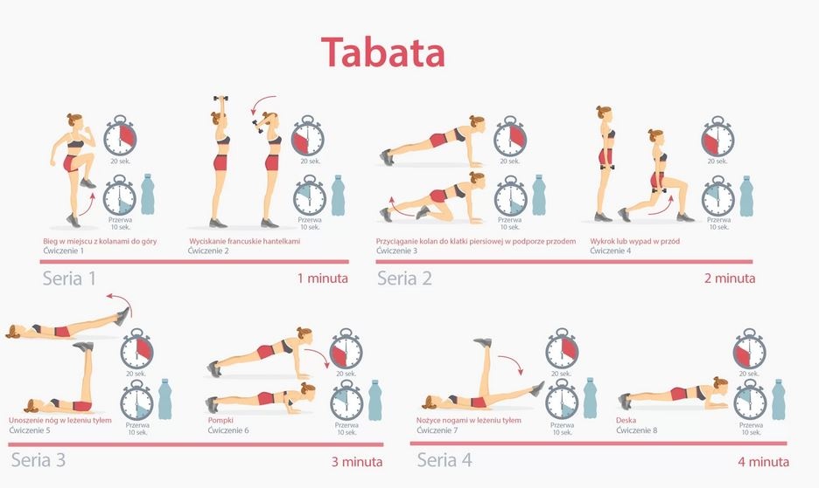

Ze sportowym pozdrowieniem

